Implementación de OPC UA sobre TSN
B&R presenta el conmutador de máquina TSN para redes convergentes en tiempo real
B&R ha añadido a su cartera de productos un conmutador Ethernet en tiempo real. El nuevo conmutador de máquina puede utilizarse para configurar redes utilizando la solución de comunicación independiente del proveedor OPC UA sobre TSN. Su diseño y factor de forma encajan perfectamente en la cartera de productos de B&R para un montaje en poco espacio dentro del armario eléctrico.

El conmutador de máquina TSN permite unos tiempos de ciclo inferiores a los 50 µs. Ofrece cuatro puertos TSN con capacidad de gestión en tiempo real y un puerto Ethernet estándar, por ejemplo para conectar una pantalla. El conmutador también abre la posibilidad de utilizar topologías de estrella, árbol o anillo, además de la conexión en serie. Pueden conectarse varios conmutadores en cascada para llegar a armarios remotos o para implementar complejas redes de gran tamaño en tiempo real. También pueden incorporarse nodos distintos a TSN a la red a través del conmutador. La implementación de conceptos de máquinas modulares ahora es más rápida y fácil que nunca.
Configuración automática
El conmutador está completamente integrado en el entorno de ingeniería Automation Studio de B&R. La configuración se realiza de forma automática. El dispositivo es totalmente compatible con un enfoque centralizado para la gestión de hardware y software. El desarrollo de aplicaciones y las configuraciones específicas de la máquina pueden realizarse tanto offline como online. El conmutador TSN también puede utilizarse como conmutador no administrado convencional para redes que no sean en tiempo real. No se necesita ninguna configuración especial.
Diseño compacto
Dado que el conmutador de máquina TSN está diseñado con el factor de forma X20, ocupa un espacio mínimo en el armario eléctrico, montado junto al control X20 y al sistema de E/S. El conmutador puede montarse en dos posiciones diferentes, dependiendo de la salida del cable. Ello permite su instalación en espacios reducidos.

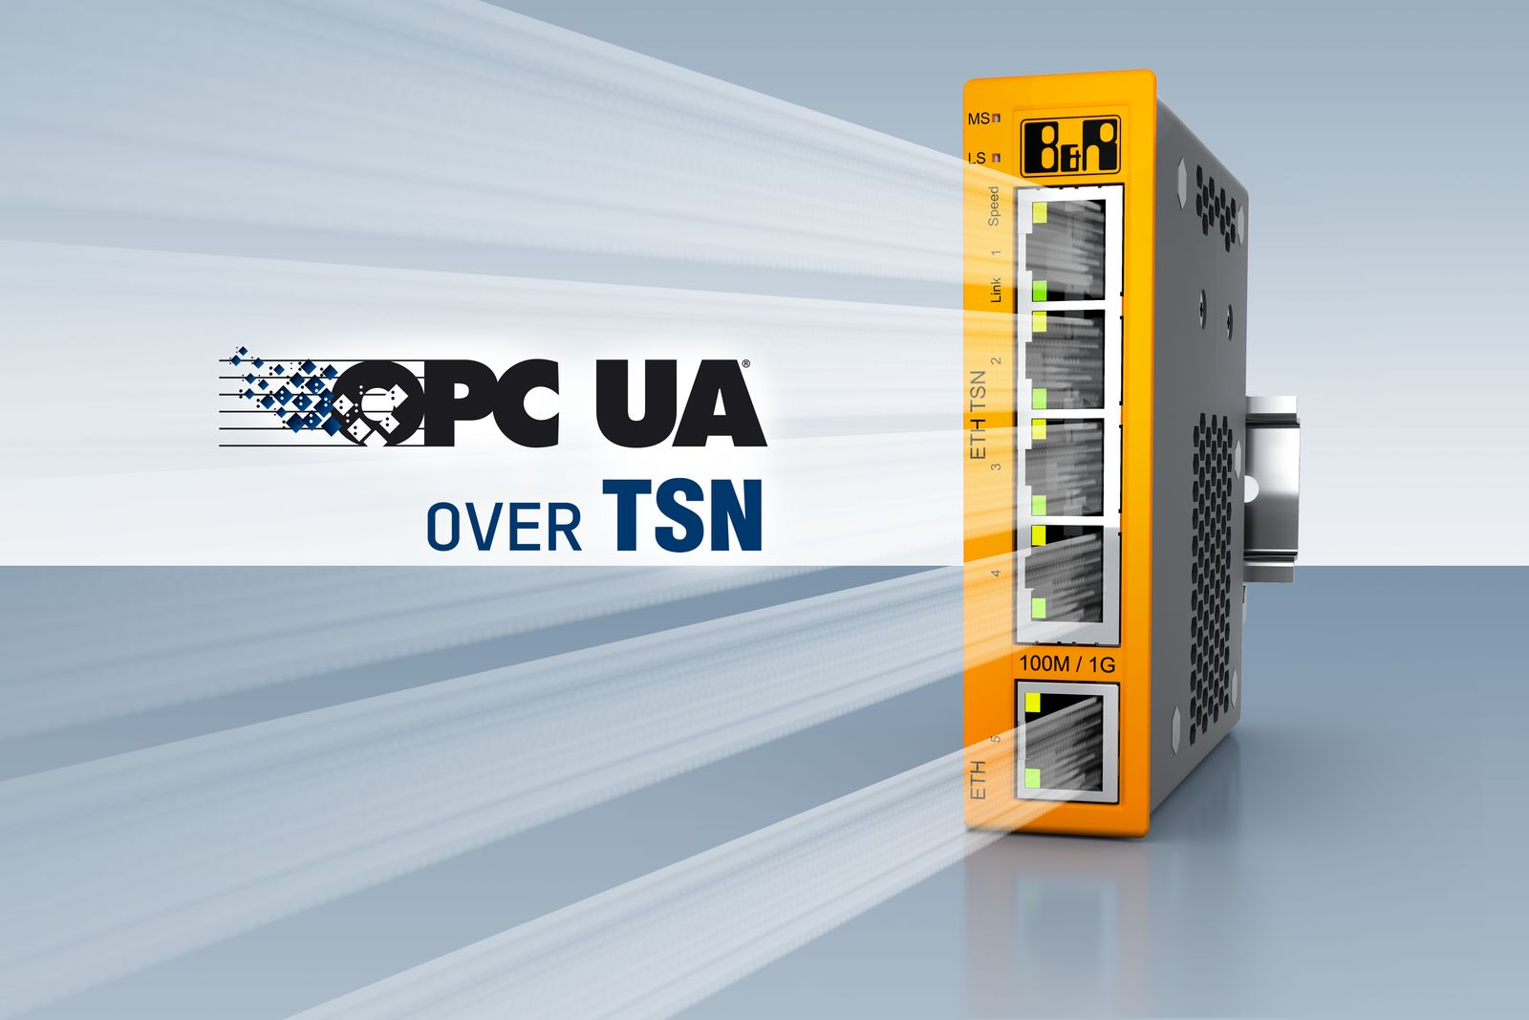
B&R está ampliando su cartera de productos con un conmutador de máquina TSN para redes convergentes en tiempo real con comunicación OPC UA sobre TSN independiente del proveedor.

Acerca de B&R
B&R, empresa perteneciente al Grupo ABB y con sede en Austria, es líder mundial en automatización industrial. B&R combina tecnología de vanguardia con ingeniería avanzada para proporcionar a usuarios de todos los sectores soluciones completas para la automatización de máquinas y fábricas, Motion Control, HMI y tecnología de seguridad integrada. El catálogo de productos se completa con estándares de comunicación de IoT industrial que incluyen OPC UA, POWERLINK y openSAFETY. Gracias a su única herramienta de software Automation Studio, B&R redefine constantemente el futuro de la ingeniería de automatización. El espíritu innovador que mantiene a B&R a la vanguardia de la automatización industrial está impulsado por el compromiso de simplificar los procesos y superar las expectativas de los clientes.Para más información, visite www.br-automation.com.
Para más información, visite www.br-automation.com.

